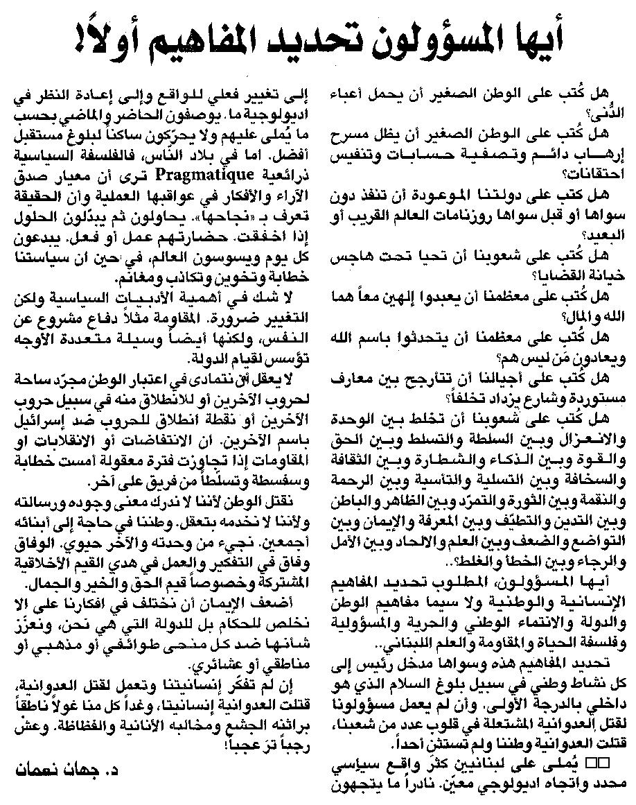

اللواء ـ الاثنين 8/12/2014

